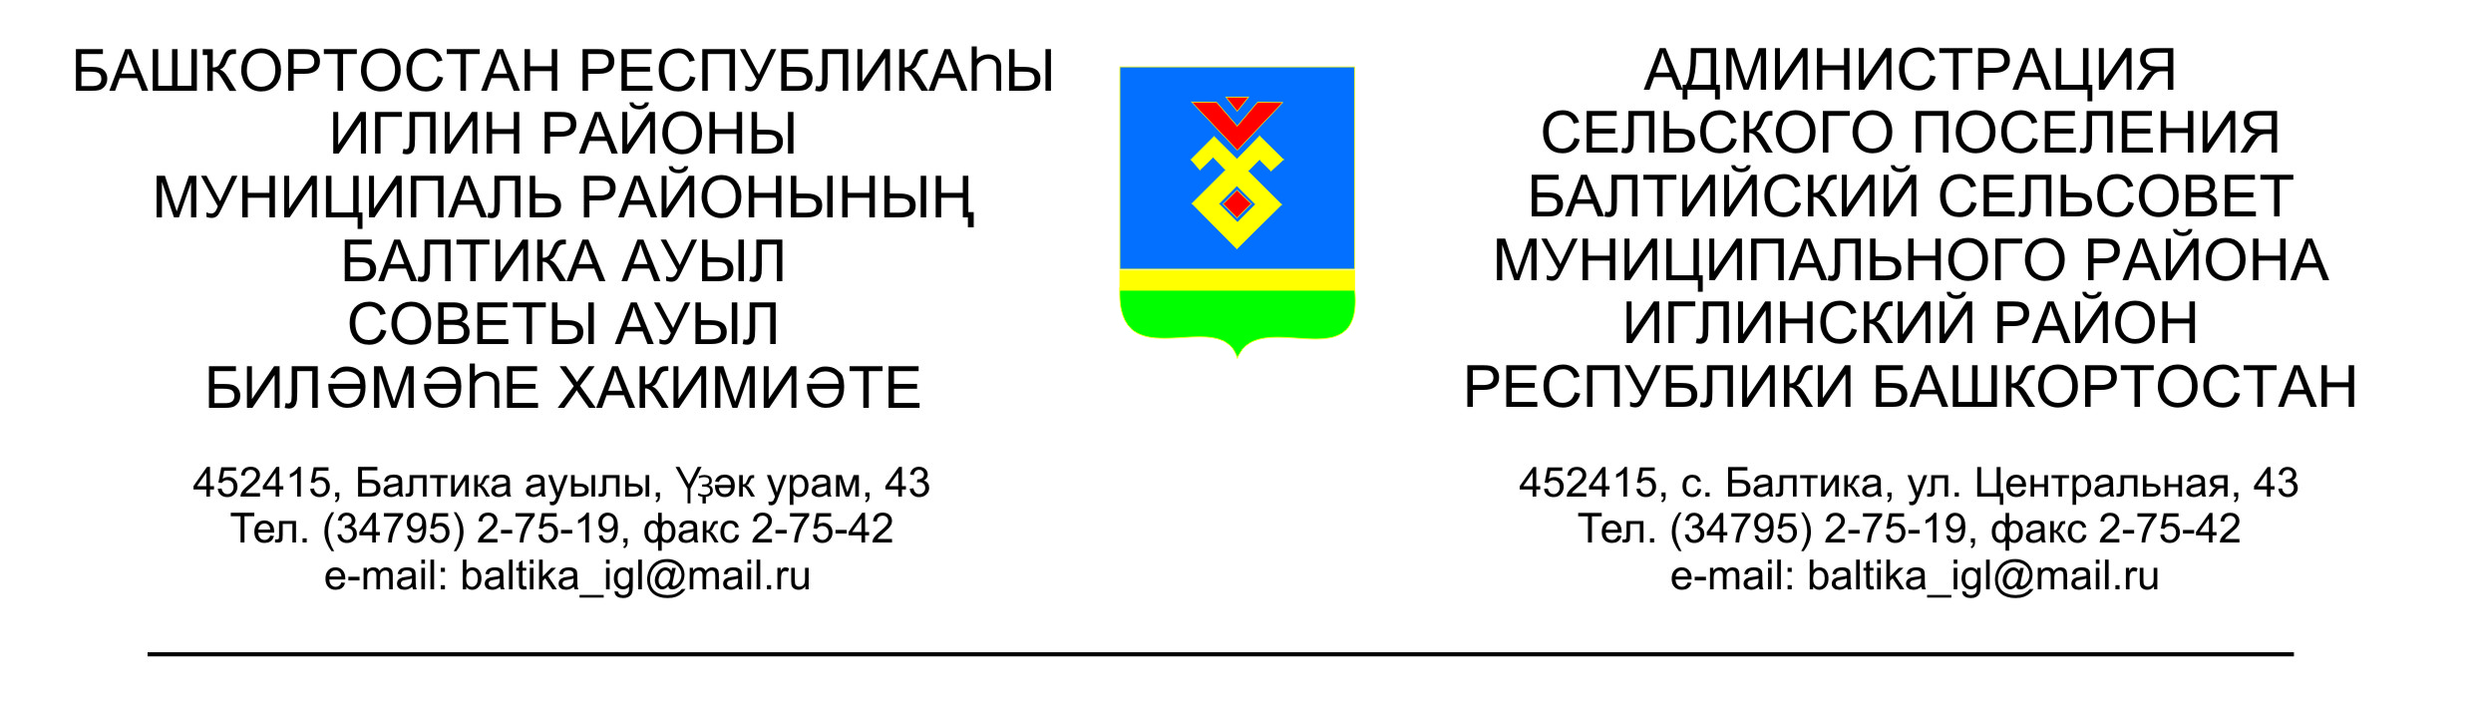
КАРАР ПОСТАНОВЛЕНИЕ
«27» декабрь 2018 й. № 12-103 «27» декабря 2018 г.

О признании утратившим силу постановления главы сельского поселения Балтийский сельсовет муниципального района Иглинский район Республики Башкортостан от 06.05.2013 № 05-11 «Об определении границ прилегающих к некоторым организациям и объектам территорий, на которых не допускается розничная продажа алкогольной продукции»

В соответствии со ст.16 Федерального закона от 22.11.1995г. № 171-ФЗ «О государственном регулировании производства и оборота этилового спирта, алкогольной и спиртосодержащей продукции и об ограничении потребления (распития) алкогольной продукции, постановлением Правительства Российской Федерации от 27.12.2012г. № 1425 «Об определении органами государственной власти субъектов Российской Федерации мест массового скопления граждан и мест нахождения источников повышенной опасности, в которых не допускается розничная продажа алкогольной продукции, а также определении органами местного самоуправления границ прилегающих к некоторым организациям и объектам территорий, на которых не допускается розничная продажа алкогольной продукции», Законом Республики Башкортостан от 01.03.2007 г. №414-з «О регулировании деятельности в области производства и оборота этилового спирта, алкогольной и спиртосодержащей продукции в Республике Башкортостан», руководствуясь ч.6 ст.43 Федерального закона № 131-ФЗ от 06.10.2003г. «Об общих принципах организации местного самоуправления в Российской Федерации», Постановлением Администрации муниципального района Иглинский район Республики Башкортостан от 13.09.2018 г. №09-1916 «Об определении границ прилегающих к некоторым организациям и объектам территорий, на которых не допускается розничная продажа алкогольной продукции в муниципальном районе Иглинский район Республики Башкортостан» ПОСТАНОВЛЯЮ:

1. Признать утратившим силу постановление главы сельского поселения Балтийский сельсовет муниципального района Иглинский район Республики Башкортостан от 06.05.2013 № 05-11 «Об определении границ прилегающих к некоторым организациям и объектам территорий, на которых не допускается розничная продажа алкогольной продукции».

2. Контроль за исполнением настоящего постановления оставляю за собой.

Глава сельского поселения В.Н.Карунос

